DOMKI NA DRZEWACH
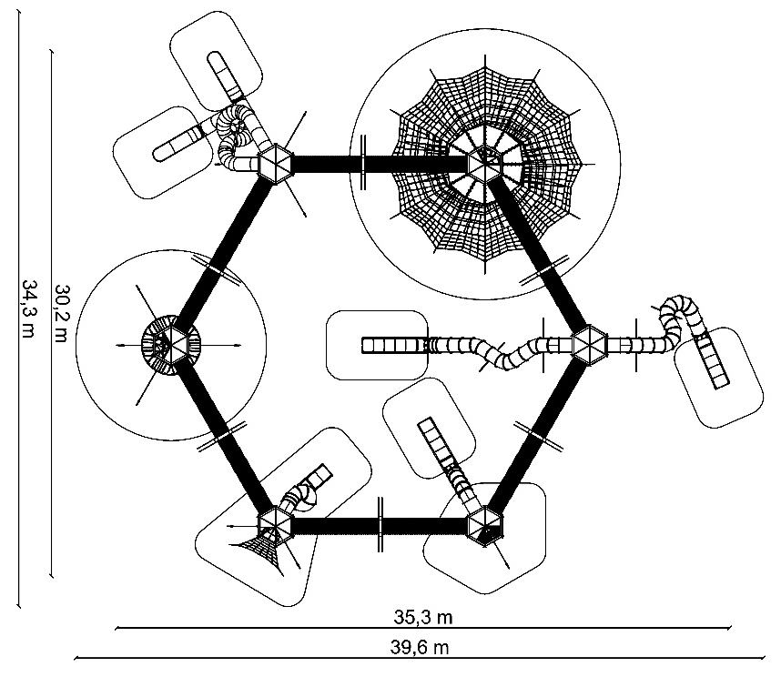
LINIA DRZEWA
Nr kat. 1523

Wymiary urządzenia:
Długość: 35,3 m
Szerokość: 30,2 m
Wysokość: 10,0 m
Wysokość swobodnego upadku: max. 3,0m
Grupa wiekowa: od 5 do 14 lat
Głębokość posadowienia: 1,0m
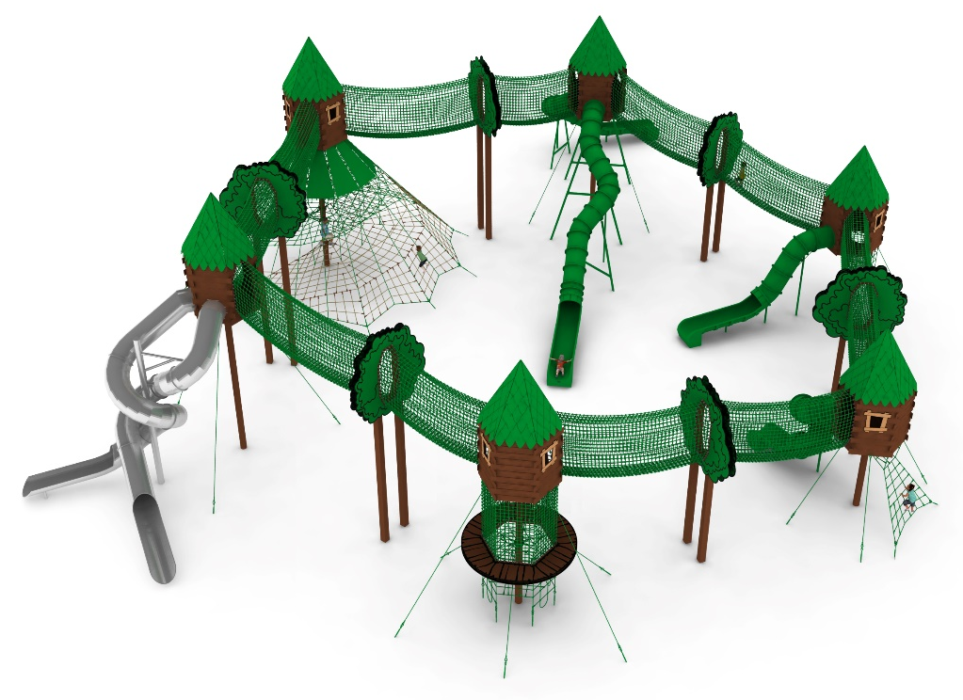
Przestrzeń minimalna: 39,6 x 34,3m

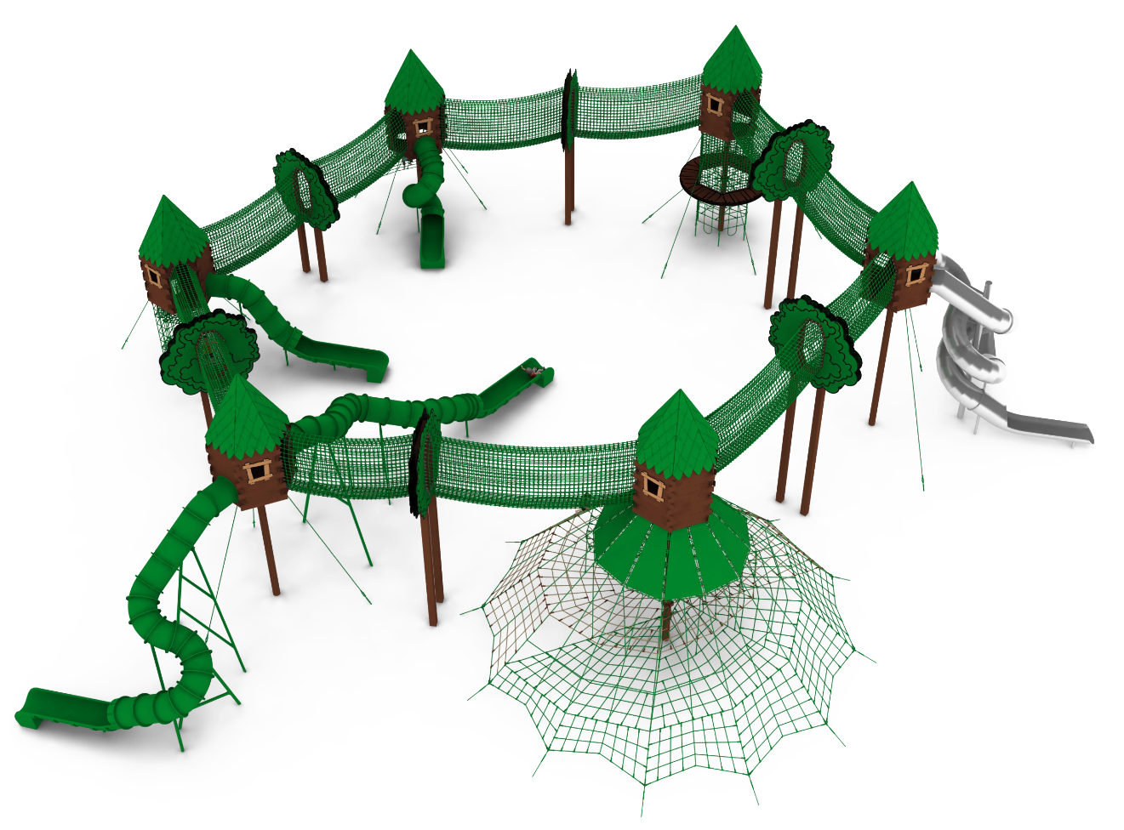

Opis urządzenia
Urządzenie nawiązujące wyglądem do drewnianych domków i przejść umieszczonych w koronach drzew. Zabawka składa się z: domku z szybem wejściowym 5m, domku z podwójną zjeżdżalnią ze stali nierdzewnej 6m, domku z piramidą 6m, domku z dwoma zjeżdżalniami z polietylenu 5m, domku z szybek wejściowym 3m, domku z pochyłą siatką wejściową 3m oraz sześciu przejść linowych w kształcie tuneli łączących domki. Całe urządzenie utrzymane w kolorystyce brązowo-zielono-beżowej.

Domek z szybem wejściowym 5m.
Główny element konstrukcyjny stanowi centralna rura o średnicy 219,1. Konstrukcja domku wykonana z rury kwadratowej 100 x 100. Wysokość podestu w domku 5m. Konstrukcja zabezpieczona przed korozją poprzez cynkowanie ogniowe i malowanie proszkowe. Fundamenty wykonane są jako stopy żelbetowe. Ściany oraz dach wykonane z płyty HPL o zastosowaniu zewnętrznym i grubości 10mm. Domek wyposażony w trzy okna oraz wiszący pod domkiem szyb wejściowy o średnicy 2m. Górne wyjście z szybu zabezpieczone barierką ze stali nierdzewnej. Dodatkowe wejście do domku umożliwiają tunele linowe łączące domki.
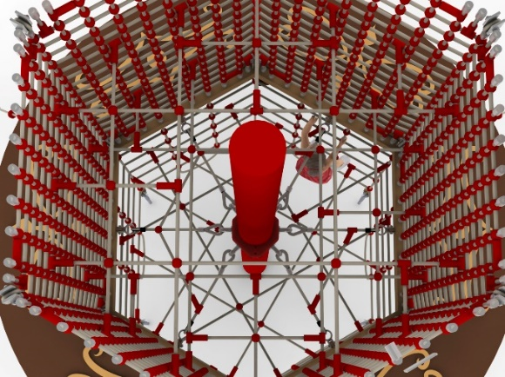
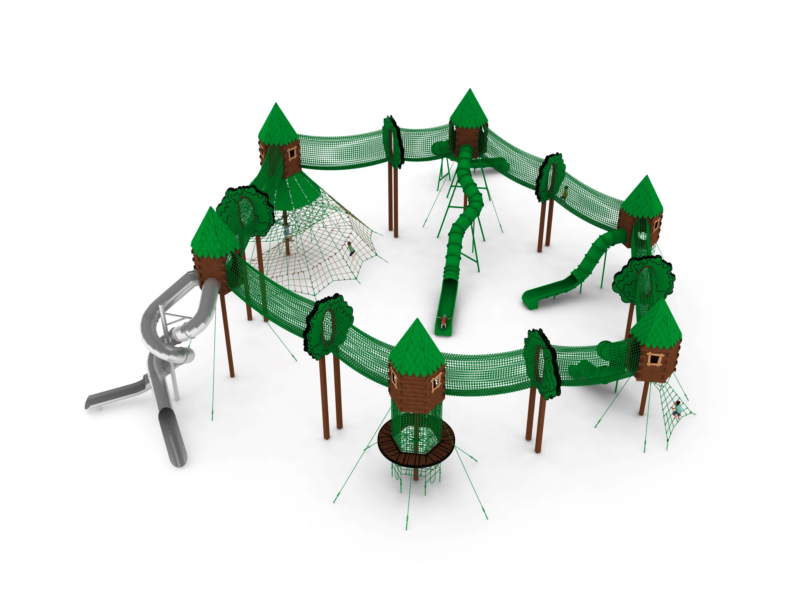

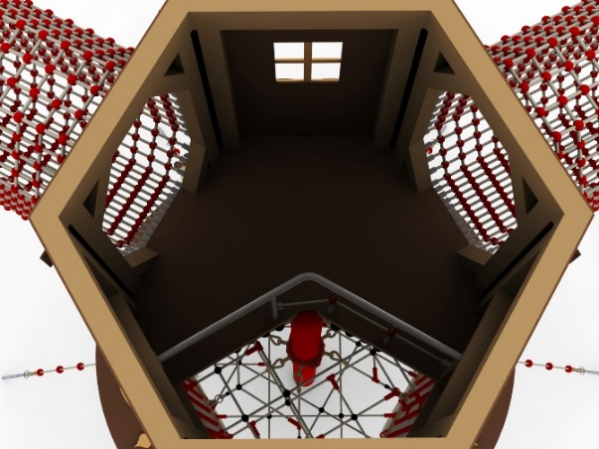

Domek z podwójną zjeżdżalnią ze stali nierdzewnej 6m.
Główny element konstrukcyjny stanowi centralna rura o średnicy 219,1. Konstrukcja domku wykonana z rury kwadratowej 100 x 100. Wysokość podestu w domku 6m. Konstrukcja zabezpieczona przed korozją poprzez cynkowanie ogniowe i malowanie proszkowe. Fundamenty wykonane są jako stopy żelbetowe. Ściany oraz dach wykonane z płyty HPL o zastosowaniu zewnętrznym i grubości 10mm. Domek wyposażony w dwa okna oraz podwójną, spiralną zjeżdżalnię ze stali nierdzewnej. Zjeżdżalnie przeplatają się nawzajem. Wysokość części startowych zjeżdżalni 6m. Wejście do domku umożliwiają dwa tunele linowe łączące domki.
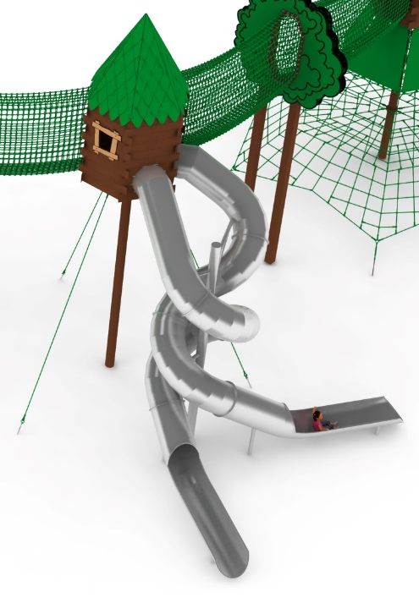
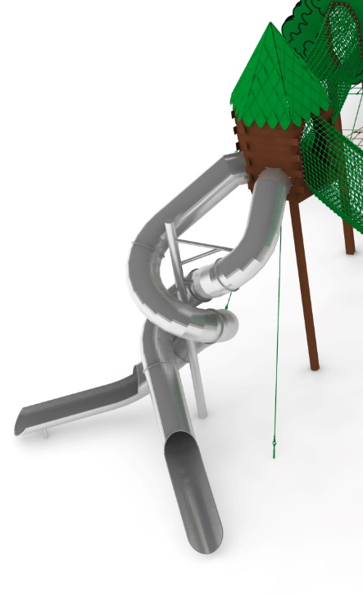

Domek z piramidą 6m.
Główny element konstrukcyjny stanowi centralna rura o średnicy 219,1. Konstrukcja domku wykonana z rury kwadratowej 100 x 100. Wysokość podestu w domku 6m. Konstrukcja zabezpieczona przed korozją poprzez cynkowanie ogniowe i malowanie proszkowe. Fundamenty wykonane są jako stopy żelbetowe. Ściany oraz dach wykonane z płyty HPL o zastosowaniu zewnętrznym i grubości 10mm. Domek wyposażony w trzy okna oraz podwieszoną pod domkiem piramidę linową. Piramidę linową tworzy zewnętrzny płaszcz linowy oraz dwie niezależne ścieżki linowe wewnątrz konstrukcji, rozciągnięte między płaszczem linowy a słupem głównym. Ścieżki mają kształt spirali i prowadzą na podest domku. Górna część płaszczu zabezpieczona przed wejściem na zewnętrzną część zabawki zbrojonymi matami gumowymi o grubości 8mm. Górne wejście/wyjście z szybu zabezpieczone barierką ze stali nierdzewnej. Dodatkowe wejście do domku umożliwiają tunele linowe łączące domki.
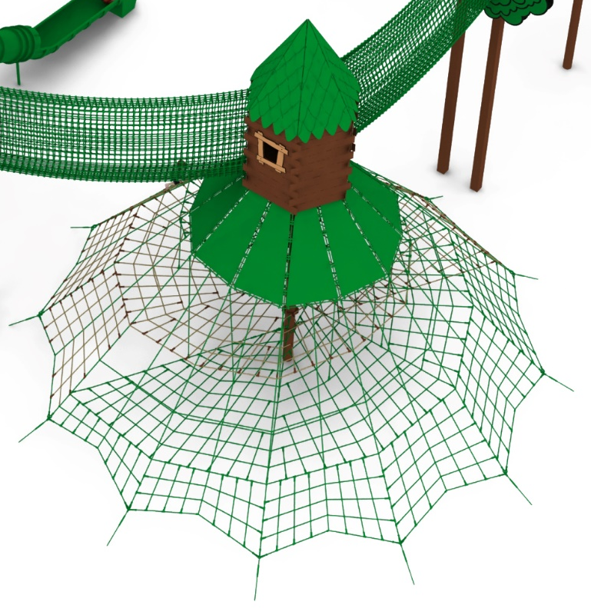

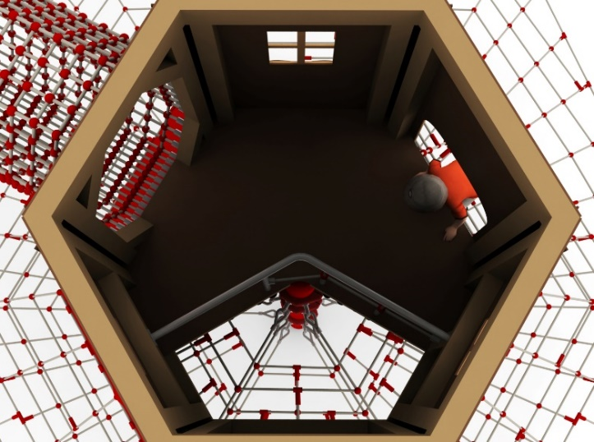

Domek z dwoma zjeżdżalniami z polietylenu 5m.
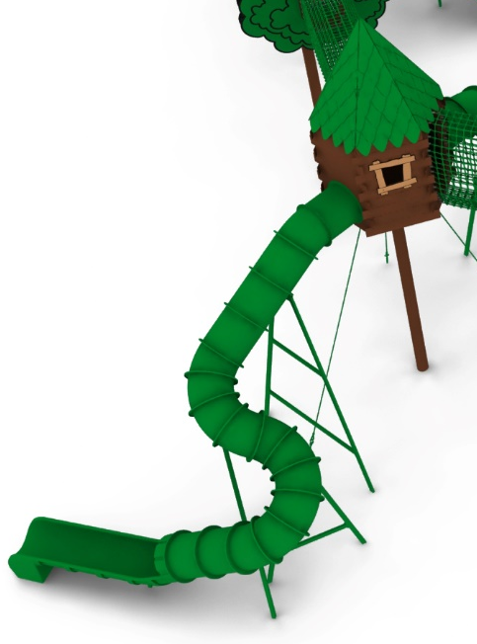
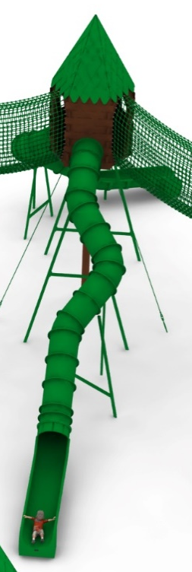
Główny element konstrukcyjny stanowi centralna rura o średnicy 219,1. Konstrukcja domku wykonana z rury kwadratowej 100 x 100. Wysokość podestu w domku 5m. Konstrukcja zabezpieczona przed korozją poprzez cynkowanie ogniowe i malowanie proszkowe. Fundamenty wykonane są jako stopy żelbetowe. Ściany oraz dach wykonane z płyty HPL o zastosowaniu zewnętrznym i grubości 10mm. Domek wyposażony w dwa okna. Wejście do domku umożliwiają tunele linowe łączące domki. Główną atrakcję stanowią dwa kręte ślizgi z polietylenu o wysokości części startowej 5m.

Domek z szybem wejściowym 3m.
Główny element konstrukcyjny stanowi centralna rura o średnicy 219,1. Konstrukcja domku wykonana z rury kwadratowej 100 x 100. Wysokość podestu w domku 3m. Konstrukcja zabezpieczona przed korozją poprzez cynkowanie ogniowe i malowanie proszkowe. Fundamenty wykonane są jako stopy żelbetowe. Ściany oraz dach wykonane z płyty HPL o zastosowaniu zewnętrznym i grubości 10mm. Domek wyposażony w dwa okna oraz wiszący pod domkiem szyb wejściowy zajmujący 1/3 podłogi domku. Górne wyjście z szybu zabezpieczone barierką ze stali nierdzewnej. Dodatkowe wejście do domku umożliwiają tunele linowe łączące domki. Główną atrakcję stanowi stromy ślizg z polietylenu o wysokości części startowej 3m.

Domek z pochyłą siatką wejściową 3m.
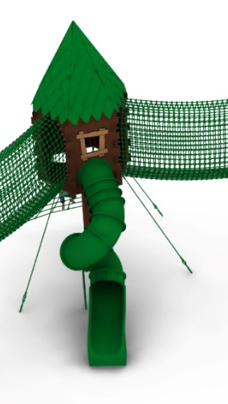
Główny element konstrukcyjny stanowi centralna rura o średnicy 219,1. Konstrukcja domku wykonana z rury kwadratowej 100 x 100. Wysokość podestu w domku 3m. Konstrukcja zabezpieczona przed korozją poprzez cynkowanie ogniowe i malowanie proszkowe. Fundamenty wykonane są jako stopy żelbetowe. Ściany oraz dach wykonane z płyty HPL o zastosowaniu zewnętrznym i grubości 10mm. Domek wyposażony w dwa okna oraz pochyłą siatkę wejściową prowadzącą z poziomu zero na podest domku. Górne wyjście z siatki zabezpieczone barierką ze stali nierdzewnej. Dodatkowe wejście do domku umożliwiają dwa tunele linowe łączące domki. Główną atrakcję stanowi ślizg z pętlą o wysokości części startowej 3m. Ślizg wykonany z polietylenu.
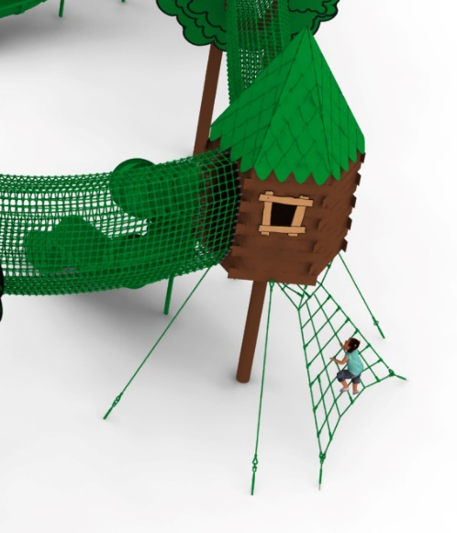

Przejście linowe
Przejście linowe umożliwia przemieszczanie się użytkowników pomiędzy domkami. Kształtem przypomina tunel o wymiarach 1,9m x 0,8m o całkowitej długości od 8 do 9m. Tunel podzielony jest w środku na stalowej konstrukcji wsporczej wykonanej z rury kwadratowej 200mm x 200mm. Konstrukcja zabezpieczona przed korozją poprzez cynkowanie ogniowe i malowanie proszkowe. Konstrukcja posadowiona na stopie żelbetowej. Ozdobne elementy słupa wykonane z płyty HPL o grubości 10mm.
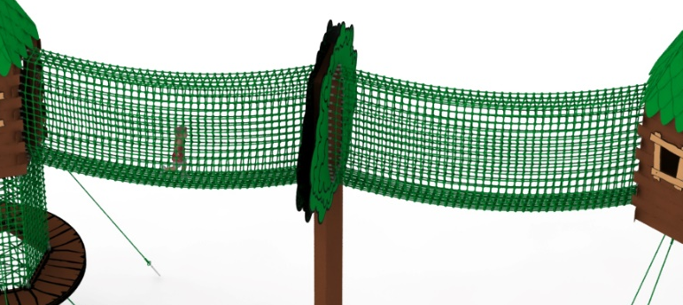

Wytyczne dotyczące technologii linowej urządzenia.
Sieci wykonane są z liny poliamidowej, plecionej, klejonej wzmocnionej strunami stalowymi ocynkowanymi galwanicznie. Średnica liny wynosi 18 mm. Elementy łączące liny ze sobą wykonane są z tworzywa sztucznego i aluminium. Elementy łączące liny ze słupem wykonane są ze stali nierdzewnej i staliwa pomalowanego chlorokauczukiem. Mocowanie sieci przestrzennej do fundamentów zapewniają ocynkowane ogniowo śruby rzymskie, które umożliwiają korektę naciągu sieci.

Obszar upadku urządzenia powinien zostać wykonany na nawierzchni zgodnie z normą PN EN 1176- 1:2017. Do wykonania montażu niezbędna jest możliwość dojazdu ciężkiego sprzętu budowlanego.

W trosce o bezpieczeństwo dzieci oraz jakość urządzeń wymaga się, aby urządzenia posiadały certyfikat na zgodność z normami PN EN 1176-1:2017, PN-EN 1176-3:2017, PN EN 1176-11:2014-11 wydane w systemie akredytowanym przez Państwowe Centrum Akredytacji lub krajowej jednostki akredytującej pozostałych Państw członkowskich, zgodnie z Rozporządzeniem Parlamentu Europejskiego i Rady Unii Europejskiej (WE) nr 765/2008”

